ZAPYTANIE OFERTOWE

Narodowe Centrum Badań i Rozwoju, zwane dalej „Zamawiającym”, z siedzibą w Warszawie (00- 801 Warszawa), adres: ul. Chmielna 69 (NIP: 701-007-37-77, REGON: 141032404) zaprasza do składania ofert w postępowaniu o udzielenie zamówienia publicznego prowadzonym bez stosowania przepisów ustawy z dnia 11 września 2019 roku - Prawo zamówień publicznych. Niniejsze postępowanie prowadzone jest w sposób przejrzysty, obiektywny i niedyskryminacyjny.

- Przedmiot zamówienia
Organizacja i realizacja jednodniowej konferencji dla Narodowego Centrum Badań i Rozwoju dotyczącej Przedkomercyjnych Zamówień Publicznych (PCP) w ramach projektu „Innowacyjne Zamówienia Publiczne”, realizowanego z działania 2.13 programu Fundusze Europejskie dla Nowoczesnej Gospodarki na lata 2021-2027.

Zamawiający planuje przeznaczyć na niniejsze zamówienie kwotę w wysokości 129 000 zł netto. W przypadku, gdy oferta oceniona jako najkorzystniejsza przekroczy kwotę przeznaczoną na sfinansowanie zamówienia, postepowanie zostanie unieważnione.

Szczegółowy opis przedmiotu zamówienia:
Termin wydarzenia: wydarzenie odbędzie się 28 maja 2025 r. w ciągu 1 dnia roboczego. Dokładny termin wydarzenia Zamawiający przekaże Wykonawcy najpóźniej w dniu podpisania umowy.
Miejsce: Hotel Presidential, al. Jerozolimskie 65/79, 00-697 Warszawa. Na potrzeby organizacji konferencji Zamawiający dokonał na podstawie odrębnej umowy rezerwacji sali w hotelu wraz z zapewnieniem przerw kawowych oraz lunchu podczas konferencji. Rezerwacja uwzględnia zapewnienie sali plenarnej na 100 osób, zapewnienie całodziennej przerwy kawowej oraz lunchu. W związku z powyższym Wykonawca nie uwzględnia ww. kosztów w niniejszej wycenie.
Liczba uczestników: minimalnie 50 a maksymalnie 100. Zamawiający zobowiązuje się do przekazania Wykonawcy liczby osób uczestniczących stacjonarnie w Konferencji najpóźniej na 3 (trzy) dni robocze przed Konferencją.
Całość konferencji prowadzona będzie w języku polskim i angielskim, (tłumaczenie symultaniczne dwustronne, pol-ang i ang-pol dwa bloki, łącznie ok. 7 h).
Wykonawca zaproponuje w ofercie Key Visual konferencji, który dostosowany będzie do charakteru wydarzenia, będzie uwzględniał logo NCBR oraz wymagania określone w “Księdze Tożsamości Wizualnej marki Fundusze Europejskie 2021 – 2027” oraz “Podręczniku wnioskodawcy i beneficjenta Funduszy Europejskich na lata 2021-2027 w zakresie informacji i promocji”, a także kolorystykę i font zgodnie z następującymi wymogami:
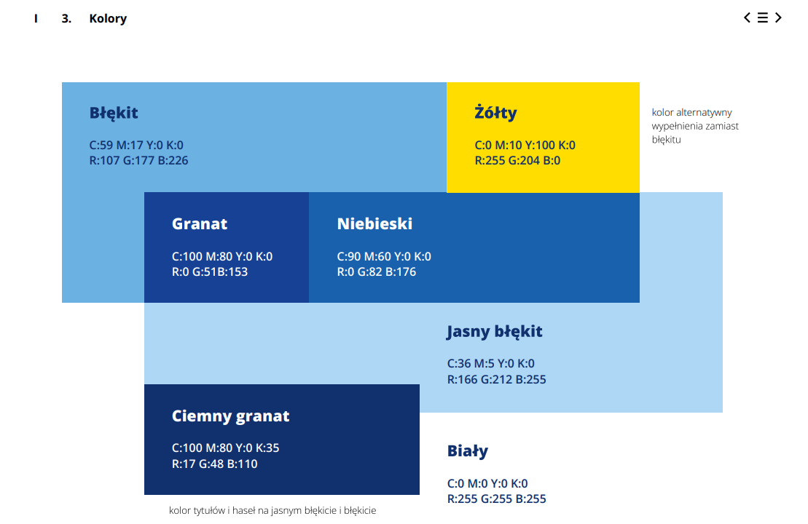
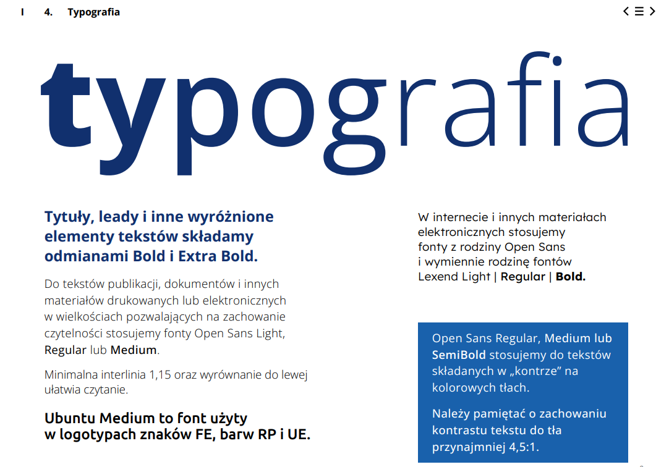

Wykonawca dopracuje zaproponowany w ofercie Key Visual wydarzenia w terminie 3 dni roboczych od dnia zawarcia umowy i będzie odpowiadał za spójną całość jego zastosowania we wszystkich elementach graficznych wydarzenia, o których mowa poniżej (m.in. scenografia, identyfikatory, oznakowanie itp.).
Podstawowe informacje nt. działalności Narodowego Centrum Badań i Rozwoju znajdują się na stronie internetowej:
https://www.gov.pl/web/ncbr
Logotypy:
https://www.gov.pl/web/ncbr/logotypy
https://www.funduszeeuropejskie.gov.pl/strony/o-funduszach/fundusze-2021-2027/prawo-i-dokumenty/zasady-komunikacji-fe/ Zamawiający zastrzega sobie prawo do zmiany lub zamieszczenia również innych logotypów.

Do zadań Wykonawcy należy:
- Aranżacja sali plenarnej, w tym zapewnienie flag;
- Aranżacja strefy rejestracji wraz z obsługą podczas wydarzenia;
- Przygotowanie i realizacja połączenia live (wizja i fonia) z co najmniej 3 uczestnikami umożliwiającego im swobodną wypowiedź oraz interakcję z prowadzącymi konferencję. Połączenie live nie dotyczy pozostałych uczestników poza wymienionymi w zdaniu pierwszym.;
- Przygotowanie scenariusza konferencji;
- Przygotowanie materiałów audiowizualnych oraz graficznych;
- Przygotowanie zaproszeń elektronicznych wraz z przygotowaniem (lub modyfikacją) kwestionariusza rejestracyjnego;
- Przygotowanie, produkcja i dostawa identyfikatorów;
- Przygotowanie, produkcja i dostawa materiałów promocyjnych dla uczestników;
- Zapewnienie dekoracji kwiatowych;
- Zapewnienie obsługi fotograficznej;
- Zapewnienie usług tłumacza symultanicznego (w tym budki dla tłumacza oraz słuchawek dla uczestników);
- Zapewnienie kwestii dostępnościowych w miejscu wydarzenia, tj. pętla indukcyjna; ŚWIADCZENIE OPCJONALNE;
- Zapewnienie koordynatora-reżysera.

- Aranżacja sali plenarnej, w tym zapewnienie flag
Aranżacja dotyczy sali plenarnej Bałtyk I i II w hotelu Presidential:

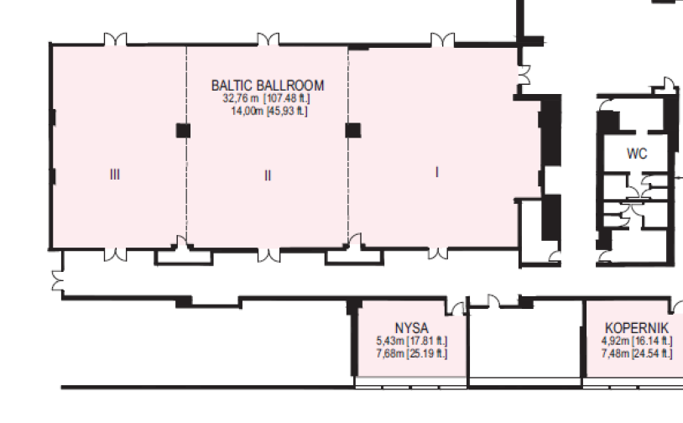
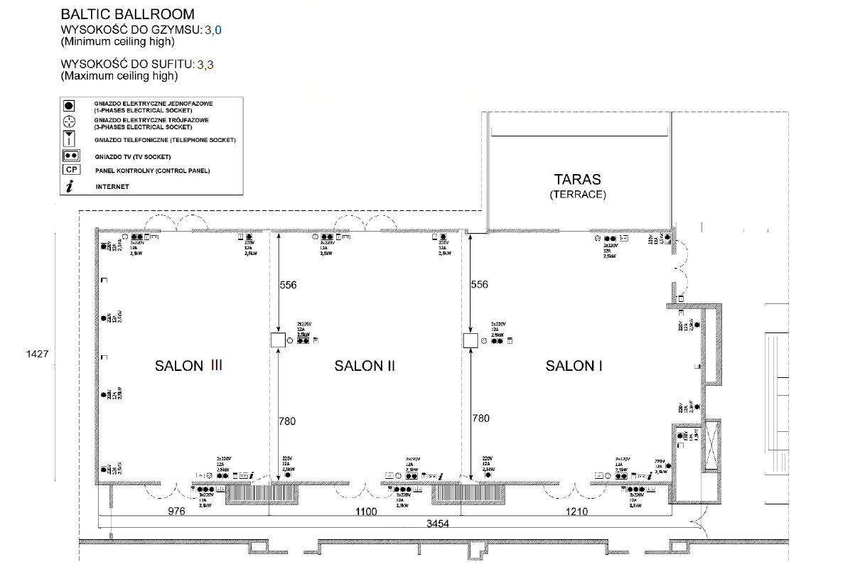

Na zdjęciu 1. zamawiający zaznaczył, w którym miejscu powinna zostać umieszczona scena. Wymiary sali Bałtyk I i Bałtyk II (“Salon I” i “Salon II”) podano na zdjęciu 2. Sala będzie dostępna w opcji całodziennej tj.
w godz. 8:00 – 19:00. Wykonawca skontaktuje się z hotelem w celu ustalenia szczegółów dotyczących sali np. parametrów technicznych, możliwości montażu/demontażu, wizji lokalnej. Wszelkie dodatkowe koszty techniczne wynikające z organizacji konferencji niż te wymienione wyżej tj. kosztów wynajmu przestrzeni na montaż np. dzień przed rozpoczęciem wydarzenia , pokrywa Wykonawca. Zamawiający wstępnie (na potrzeby Wykonawcy) zarezerwował salę dzień przed wydarzeniem. Zamawiający wymaga aby scenografia była gotowa do odbioru maksymalnie do godziny 18 w dniu poprzedzającym dzień wydarzenia oraz aby była dokonana próba działania scenografii oraz zadań określonych w pkt 5 czyli materiałów audiowizualnych oraz graficznych.
Centralnym miejscem konferencji musi być scena wraz ze scenografią oraz ekranem diodowym (min. P3
o szerokości min. 4,5m), proporcjonalnymi rozmiarami do sceny i scenografii, umiejscowiona w sali plenarnej.
Scena musi mieć powierzchnię min. 24m2 oraz wysokość 40-60cm i być pokryta hipsem.
Scenografia powinna być nowoczesna, innowacyjna, atrakcyjna i wykonana w sposób estetyczny, z wysokiej jakości materiałów. Musi uwzględniać logo NCBR oraz spełniać wymogi z Księgi Tożsamości Wizualnej marki Fundusze Europejskie 2021-2027, a także nawiązywać do charakteru Konferencji. Może zawierać elementy przestrzenne, jak np. logotypy.
Wykonawca musi uwzględnić w scenografii zapewnienie mównicy multimedialnej oraz max 5 foteli oraz max. 5 stolików kawowych używanych w trakcie panelu dyskusyjnego, a także dekoracji kwiatowych umiejscowionych wzdłuż sceny. Dokładne rozmieszczenie kompozycji kwiatowych zostanie ustalone z Zamawiającym w drodze kontaktów roboczych. Wykonawca zobowiązany będzie przesłać zdjęcia proponowanych mebli i dekoracji kwiatowych do akceptacji Zamawiającego w trakcie realizacji umowy. Meble nie mogą nosić widocznych śladów użytkowania, tj. być zabrudzone lub uszkodzone. Muszą być spójne z zaproponowaną scenografią. Dekoracje kwiatowe wykonane będą ze świeżych kwiatów w eleganckich, designerskich wazonach / donicach (co najmniej 4 sztuki) w kolorystyce zgodnej z pozostałymi elementami scenografii.
Wykonawca zapewni również pozostałe elementy umożliwiające zorganizowanie Konferencji, tj. oświetlenie sceniczne oraz dekoracyjne sali, odpowiednie nagłośnienie, kamery, sprzęt do realizacji, sprzęt do połączenia live, łącze internetowe gwarantujące ciągłość i wysoką jakość transmisji, a także potrzebne okablowanie, które zostanie zamontowane w sposób estetyczny i nieutrudniający realizacji oraz korzystania z zajmowanej przestrzeni, np. w najazdach kablowych.
Oświetlenie i nagłośnienie powinno być adekwatne do pomieszczeń oraz wymagań połączenia live, w celu zapewnienia wysokiej jakości obrazu oraz dźwięku. Zamawiający nie dopuszcza sytuacji, w której słyszalne będą zakłócenia dźwięku, szumy. Wykonawca musi zapewnić odpowiednią (nie mniej niż 6 sztuk) liczbę mikrofonów bezprzewodowych i krawatowych oraz mikrofony nagłowne plus tzw. uszy dla moderatora (1 sztuka) z możliwością posiadania stałego kontaktu na linii moderator-reżyserka podczas odbywania się konferencji. Wszyscy uczestnicy Konferencji muszą być również odpowiednio doświetleni, przy jednoczesnym uniknięciu efektu rażenia ich światłem. Oświetlenie powinno obejmować zarówno osoby obecne na scenie, jak i scenę oraz tzw. oświetlenie klimatyczne. Wykonawca powinien również zapewnić ekran podglądowy oraz timer dla prelegentów.
Wykonawca zapewni i uwzględni w przestrzeni dwa zestawy stojaków flagowych (gabinetowych) dwuramiennych wraz z flagami Polski i Unii Europejskiej, w tym:
- Maszt zakończony kulką, o wysokości co najmniej 200 cm, aluminiowy, metalowy lub drewniany – do decyzji Zamawiającego w drodze kontaktów roboczych.
- Flaga Polski i Unii Europejskiej – każda o wymiarach co najmniej 150 x 90cm, trzywarstwowa, dwustronna, wykonana z podwójnego atłasu (satyny).
Zdjęcie poglądowe stojaka z flagami:
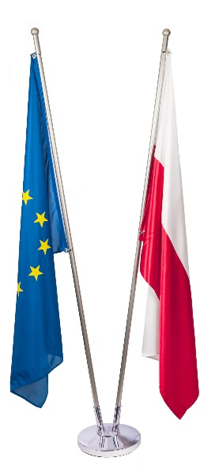
Do zadań Wykonawcy należeć będzie również odpowiednie oznaczenie przestrzeni, np. poprzez potykacze/kierunkowskazy, oznaczenia sal oraz pozostałych miejsc (rozmiar oznaczeń co najmniej A3 z dedykowaną grafiką zgodną z Key Visual).
Wykonawca zapewni montaż i demontaż wszystkich elementów scenograficznych, technicznych i oświetleniowych. Montaż musi być zagwarantowany w taki sposób, aby najpóźniej przed rozpoczęciem rejestracji uczestników w dniu ich przyjazdu możliwe było przeprowadzenie próby wydarzenia z uwzględnieniem obecności moderatora. Demontaż musi nastąpić bezpośrednio po zakończeniu wydarzenia.
Wykonawca musi zapewnić obsługę techniczną, w tym m.in. montażystów, techników, realizatora wizji, realizatora dźwięku, operatorów kamer i operatora streamingu, oraz sprawny przebieg transmisji. Obsługa techniczna powinna składać się z osób mających doświadczenie przy podobnych realizacjach oraz w sposób profesjonalny reagować na pojawiające się potrzeby.
Koszty wynagrodzenia ww. osób ponosi Wykonawca.
- Aranżacja strefy rejestracji wraz z obsługą podczas wydarzenia
Wykonawca przygotuje oraz zapewni 2-stanowiskową strefę rejestracji uczestników. W strefie tej znaleźć muszą się lady wraz z obsługą i potrzebnym sprzętem.
Strefa recepcyjna będzie oznakowana logotypami wskazanymi przez Zamawiającego. Lady powinny być dostosowane do potrzeb osób z niepełnosprawnością zgodnie z wytycznymi: https://budowlaneabc.gov.pl/standardy-projektowania-budynkow-dla-osob-niepelnosprawnych/wnetrza/wymagania-dla-przykladowych-wnetrz/recepcje-kasy-i-punkty-obslugi-klienta/
Obsługa musi liczyć min. 2 osoby, których ubiór będzie jednakowy i adekwatny do charakteru wydarzenia i wcześniej uzgodniony oraz zaakceptowany przez Zamawiającego. Z uwagi na obecność gości z zagranicy obsługa musi wykazać się znajomością języka angielskiego na poziomie min. B2.
Zamawiający we współpracy z Wykonawcą ustali pracę osób w recepcji, m.in. w sytuacji, gdy zakończy się rejestracja, Wykonawca wydeleguje odpowiednią liczbę osób do innych zadań związanych ze sprawnym przeprowadzeniem Konferencji.
Wykonawca musi zapewnić sposób rejestracji uczestników poprzez przygotowanie odpowiednio oznakowanych list obecności. Wzór listy obecności z odpowiednimi logotypami zostanie przesłany do akceptacji Zamawiającego w trakcie realizacji umowy.
Koszty wynagrodzenia ww. osób ponosi Wykonawca.
- Przygotowanie, realizacja połączenia live
Wykonawca zapewni wszelkie niezbędne elementy umożliwiające połączenie live o wysokiej jakości z trzema osobami (ilość może ulec zmianie w zakresie +- do 4 osób), które zabiorą głos w trakcie konferencji. Wskazane osoby są ekspertami zaproszonymi przez NCBR. Nie jest przewidziana konieczność umożliwienia logowania się osobą z zewnątrz.
Wykonawca zapewni:
- Niezbędny sprzęt umożliwiający właściwą realizację połączenia live wraz z jego obsługą:
- Prawidłową synchronizację obrazu i dźwięku na ekranach ustawionych na scenie w sposób umożliwiający obustronną interakcję uczestnika łączącego się zdalnie z prowadzącym konferencję;
- Przygotowanie i prezentacja belek z podpisami osób występujących zdalnie w miejscu widocznym dla wszystkich uczestników konferencji;
- Przygotowanie wizualizacji plansz informacyjnych w tym m.in.: planszy powitalnej, przerwy kawowej, przerwy lunchowej, zgodnie z Key Visual wydarzenia. Wykonawca prześle wizualizację do akceptacji Zamawiającego;
- Pozostałe elementy niezbędne do zrealizowania połączenia live, a nieuwzględnione powyżej.
- Przygotowanie scenariusza Konferencji
We współpracy z Zamawiającym, Wykonawca przygotuje szczegółowy scenariusz Konferencji tzw. szpigiel, uwzględniający wszystkie punkty programu, w tym m.in. wystąpienie otwierające, prezentacje itp. W scenariuszu przedstawione zostaną również pozycje związane z udźwiękowieniem oraz materiałami prezentowanymi na ekranie. Scenariusz przygotowany zostanie w formacie umożliwiającym Zamawiającemu jego edycję.
Wykonawca zobowiązany będzie do przekazania Zamawiającemu finalnej wersji scenariusza w terminie nie krótszym niż 3 dni robocze przed Konferencją.
- Przygotowanie materiałów audiowizualnych oraz graficznych
W ramach świadczonych usług Wykonawca przygotuje wszelkie materiały audiowizualne. Zamawiający rozumie przez nie: jingiel będący intro Konferencji, którego dopasowany fragment musi być wykorzystany również jako materiał na wejście prelegentów, a także ok. 10 jingli rozpoczynających dla każdego z paneli/ każdego z prelegentów. Intro Konferencji musi być atrakcyjne wizualnie, dynamiczne, nowoczesne oraz musi być spójne z charakterem i tematem konferencji, a także nawiązującego do KV konferencji. Zamawiający zastrzega sobie prawo do naniesienia uwag oraz wskazania kierunku zmian w projekcie, które Wykonawca będzie musiał uwzględnić.
Wykonawca zobowiązany będzie do przekazania Zamawiającemu finalnej wersji materiałów audiowizualnych w terminie nie krótszym niż 5 dni roboczych przed Konferencją.
- Przygotowanie zaproszeń elektronicznych
Wykonawca przygotuje co najmniej trzy projekty graficzne zaproszenia do wysyłki mailowej, do wyboru Zamawiającego, uwzględniające w treści zaszyty formularz rejestracyjny (formularz on-line, w którym goście przez dedykowaną stronę/podstronę będą się rejestrować. Nie akceptujemy rozwiązania typu office 365 word/excell on-line. Możliwe jest również, że wykonawca będzie musiał zaadaptować istniejący już formularz zaproponowany przez Zamawiającego). Treść zaproszenia w języku polskim i angielskim. Zamawiający wybierze jedną propozycję, która zostanie dopracowana przez Wykonawcę z uwzględnieniem ewentualnych uwag. Za wysyłkę zaproszeń odpowiada Zamawiający.
Projekty graficzne zaproszeń Wykonawca przedstawi Zamawiającemu w terminie 4 dni roboczych od dnia podpisania umowy. Zamawiający w ciągu 1 dnia roboczego wniesie ewentualne uwagi. Wykonawca dokona poprawek w ciągu 1 dnia roboczego. W dniu przekazania projektów graficznych zaproszeń musi być również gotowy formularz rejestracyjny o którym mowa powyżej.
- Przygotowanie, produkcja i dostawa identyfikatorów
Wykonawca przygotuje, wyprodukuje i dostarczy identyfikator ze smyczą:
- 100 sztuk identyfikatorów (dwustronnych; imiennych) oraz 20 sztuk jako pula „pustych” – do ręcznego wpisania danych; identyfikatory z podziałem na trzy kolory, tj. uczestnik, organizator, media),
- przygotowanie projektu graficznego identyfikatora dwustronnego (np. z programem lub kodem QR do programu, danymi uczestników, logotypem Zamawiającego lub/i innymi logotypami). Wykonawca przedstawi do akceptacji Zamawiającego min. 3 wizualizacje graficzne projektu identyfikatora do wyboru,
- wydruk identyfikatora wraz z otworem umożliwiającym zawieszenie identyfikatora na smyczy,
w pełnym kolorze, na papierze kredowym min. 350g, w rozmiarze ok. 10x15 cm [+/- 3cm],
- produkcja 120 szt. smyczy (smycz sublimacyjna wykonana z poliestru z metalowym jednym karabińczykiem. Szerokość smyczy w przedziale: 15-20 mm; długość (przed złożeniem na pół)
w przedziale 800 mm – 1000 mm) z nadrukiem pełno kolorowym (dwustronnym) logotypem Zamawiającego lub/i innymi logotypami (na podstawie projektu wykonanego przez Wykonawcę
i zaakceptowanego przez Zamawiającego). Wykonawca przedstawi do akceptacji Zamawiającego min. 3 wizualizacje graficzne projektu smyczy do wyboru,
- dystrybucja identyfikatorów wśród uczestników w punkcie rejestracji.

- Przygotowanie, produkcja i dostawa materiałów promocyjnych dla uczestników
Wykonawca wykona i dostarczy na konferencję 120 szt. zestawów z materiałami promocyjnymi. Materiały będą wydawane na recepcji konferencji podczas rejestracji, za co odpowiadał będzie Wykonawca.
W ramach usługi Wykonawca zapewni:
1. | Bezprzewodowy powerbank typu EKO  - Bezprzewodowa ładowarka min. 10W  - Pojemność baterii: min. 10.000 mAh  - Technologia szybkiego ładowania (20W)  - Min. 1 wyjście typu C  Materiał: korek i ew. słoma pszenicznej z ABS  Wymiary: 133 x 69 x 16 mm [+/- 20mm]  Znakowanie: grawerowanie laserowe na produkcie  Opakowanie: dedykowane pudełeczko kartonowe. | 120 szt. | 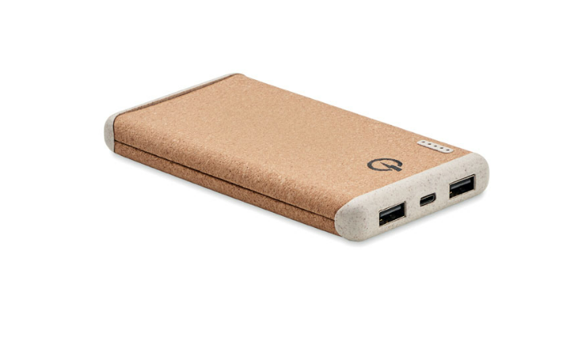
2. | Długopis ekologiczny z klipsem  Materiał: włókno pochodzące ze słomy pszenicznej i tworzywo ABS  Wymiary: długość 141mm x średnica 100mm [+/-5mm]  Kolor: Wykonawca przedstawi propozycje co najmniej 3 różnych kolorów (w tym odcień niebieskiego) do wyboru Zamawiającego  Znakowanie: logotypy na długopisie | 120 szt. | 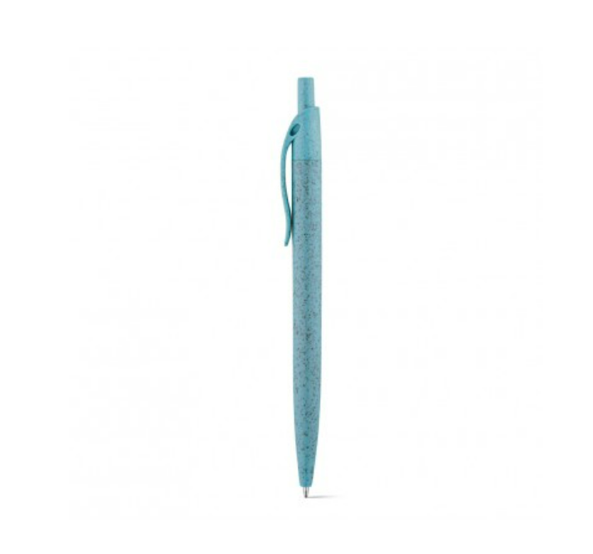
3. | Notes zeszytowy A5  Notatnik A5 w twardej oprawie, z recyclingu z kolorową wstążką i elastyczną gumką, 80-100 kartek  Kolor notatnika: brązowy, ekologiczny  Kolor dodatków: (gumka i wstążka): czerwony  Wymiary: 210x140x11mm [+/- 10 mm]  Znakowanie: Tampodruk lub tłoczenie, 1 kolor | 120 szt. | 
4. | Torba płócienna  Torba z płótna z długim, regulowanym paskiem na ramię i dużą przednią kieszenią z zamknięciem na zatrzask. Zawiera wewnętrzną kieszeń.  Materiał: bawełna o gramaturze min 270g.  Wymiary: 380 x 240 x 420 mm [+/-20mm]  Kolor: granatowa, zgodna z kolorystyką Zamawiającego  Nadruk: jednostronny  Grafika: Nadruk jednokolorowy, na podstawie projektu wykonanego przez Wykonawcę do akceptacji Zamawiającego. Wykonawca przedstawi min. 3 wizualizacje graficzne projektu torby do wyboru Zamawiającego. | 120 szt. | 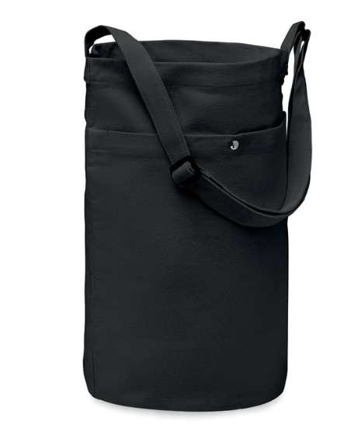

Wykonawca w terminie 5 dni roboczych po podpisaniu umowy przedstawi do akceptacji Zamawiającemu projekty graficzne z naniesionymi logotypami oraz dokona uzgodnień w zakresie wszelkich zastosować, o których mowa w tabeli.
Do zadań Wykonawcy należy dostarczenie materiałów na miejsce konferencji oraz przygotowanie zestawów poprzez zapakowanie materiałów w torby, o których mowa powyżej w pkt 4 tabelki.
- Zapewnienie dekoracji kwiatowych
Wykonawca zapewni eleganckie bukiety kwiatowe z żywych kwiatów na stołach bufetowych oraz stolikach koktajlowych przez cały dzień trwania wydarzenia.
Kompozycja na stoły bufetowe ok. 10-12 sztuk - każda powinna uwzględniać zastosowanie co najmniej 15 różnych kwiatów i innych roślin stanowiących dekorację.
Kompozycja na stoliki koktajlowe ok. 24-30 sztuk - każda powinna uwzględniać zastosowanie co najmniej 7 różnych kwiatów i innych roślin stanowiących dekorację.
Dokładna liczba stołów bufetowych i stolików koktajlowych jest zależna od ostatecznej liczby osób.
- Zapewnienie obsługi fotograficznej
Do zadań Wykonawcy należeć będzie również zapewnienie serwisu fotograficznego oraz dostarczenie Zamawiającemu relacji fotograficznej dokumentującej przebieg Konferencji (minimum 100 zdjęć po obróbce; 3072 x 2304; 300 dpi), w tym zdjęć przedstawiających wszystkie osoby prezentujące się na scenie. Wykonawca dokona profesjonalnej postprodukcji cyfrowej zdjęć (m.in. korekta kolorów i ostrości, kadrowanie, retusz w wybranym stylu, przygotowanie zdjęć do druku).
Zdjęcia zostaną przekazane Zamawiającemu poprzez udostępniony link do chmury lub na pamięci USB,
w terminie:
- po 5-10 wybranych zdjęć bezpośrednio po każdym panelu;
- pozostałe zdjęcia w terminie do 3 dni roboczych od zakończenia Konferencji.
Wykonawca przekaże autorskie prawa majątkowe do utworów w postaci zdjęć.
Koszty wynagrodzenia ww. osoby/osób ponosi Wykonawca.
Pozyskanie zgód wizerunkowych od wszystkich osób pojawiających się na zdjęciach oraz nagraniach leży po stronie Zamawiającego.
- Zapewnienie usług tłumacza symultanicznego (w tym budki dla tłumacza oraz słuchawek dla uczestników);
Wykonawca zapewni odpowiednią ilość osób do wykonania usługi - tłumaczenia symultanicznego na cały czas trwania konferencji (około 7 godzin). Tłumaczenie dotyczy języka angielskiego na język polski oraz języka polskiego na język angielski.
Tłumacz powinien posiadać minimum 3-5 lat doświadczenia w tłumaczeniach symultanicznych, szczególnie podczas konferencji, seminariów lub innych wydarzeń międzynarodowych oraz przedstawić pozytywne referencje od wcześniejszych klientów, potwierdzające wysoką jakość usług tłumaczeniowych.
Koszt wynagrodzenia w/w osoby ponosi Wykonawca.
Ponadto wykonawca zapewni dźwiękoszczelną kabinę dla tłumacza, spełniającą normy ISO 4043 oraz niezbędny sprzęt audio, w tym mikrofon i słuchawki dla tłumacza.
Dodatkowo Wykonawca zapewni co najmniej 100 zestawów słuchawkowych dla uczestników konferencji, umożliwiających odbiór tłumaczenia symultanicznego. Słuchawki będą dostępne dla uczestników w widocznym, oznaczonym miejscu. Za ich dystrybucję i odbiór od uczestników odpowiada Wykonawca.
Wykonawca zrealizuje montaż i demontaż kabiny dla tłumacza wraz z niezbędnym sprzętem.
12. Zapewnienie kwestii dostępnościowych w miejscu wydarzenia, tj. pętla indukcyjna ŚWIADCZENIE OPCJONALNE
- Pętla indukcyjna jako usługa dodatkowa (ŚWIADCZENIE OPCJONALNE):
Zapewnienie montażu i demontażu, w miejscu realizacji Konferencji w celu skorzystania z niej przez osoby głuche i słabosłyszące. Po stronie Wykonawcy jest również dbałość o poprawne funkcjonowanie ww. pętli podczas trwania Konferencji. Pętla powinna być zlokalizowana w specjalnej strefie dostępnościowej.
Koszty wynagrodzenia ww. osób ponosi Wykonawca.
Ze skorzystania z prawa opcji w zakresie zapewnienia kwestii dostępnościowych w miejscu wydarzenia Zamawiający poinformuje Wykonawcę najpóźniej do 5 dni roboczych przed wydarzeniem.
13. Zapewnienie koordynatora-reżysera
Wykonawca zapewni koordynatora-reżysera, który będzie odpowiedzialny za koordynowanie całości prac związanych z przygotowaniem i organizacją Konferencji.
Koordynatorem-reżyserem musi być osoba z doświadczeniem w koordynowaniu-reżyserowaniu dużych konferencji/wydarzeń/forum/kongresów w formule hybrydowej
Koordynator musi być dostępny przez cały okres realizacji umowy oraz na miejscu podczas realizacji konferencji a także czynnie uczestniczyć w spotkaniach roboczych z Zamawiającym.
Koszty wynagrodzenia ww. osoby ponosi Wykonawca.
Podstawowe zasady współpracy:
- Wykonawca dostarczy do siedziby Zamawiającego w miejsce przez niego wskazane, w ciągu 5 dni roboczych od dnia zakończenia Konferencji wszystkie niewykorzystane materiały.
- Wykonawca będzie posiadał aktualną polisę OC i NNW (NNW dla uczestników wydarzenia) w ramach wykonywanej przez siebie działalności.
- W trakcie realizacji zamówienia Wykonawca będzie na bieżąco współpracował z Zamawiającym lub innymi osobami wskazanymi przez Zamawiającego, niebędącymi pracownikami Zamawiającego.
- Przy realizacji zamówienia Zamawiający dopuszcza możliwość porozumiewania się z Wykonawcą drogą mailową, telefoniczną lub osobiście.
- Wszystkie materiały i elementy aranżacji, które zostaną zaprojektowane (powstaną) w trakcie realizacji zamówienia muszą być przedstawione do ostatecznej akceptacji Zamawiającego przed wyprodukowaniem. Ewentualne poprawki i zmiany Zamawiający będzie zgłaszał w formie elektronicznej w ciągu 1 dnia roboczego (przez dni robocze Zamawiający rozumie dni następujące kolejno po sobie od poniedziałku do piątku z wyłączeniem świąt). Wykonawca będzie zobowiązany do wprowadzenia poprawek również w ciągu 1 dnia roboczego.
- Materiały przygotowane specjalnie na Konferencję (np. elementy aranżacji, z wyłączeniem ekranu) przechodzą na wyłączną własność Zamawiającego i będą przez niego wykorzystywane w nieograniczonym miejscu i czasie. Zamawiający może nie skorzystać z tej możliwości informując o tym wybranego Wykonawcę.
- Wykonawca zobowiązuje się do realizowania Przedmiotu zamówienia zgodnie z „Wytycznymi dotyczącymi realizacji zasad równościowych w ramach funduszy unijnych na lata 2021 – 2027.

- Termin, miejsce oraz sposób składania ofert
Ofertę należy złożyć w nieprzekraczalnym terminie do dnia 11 kwietnia 2025r. poprzez jej przesłanie drogą elektroniczną za pośrednictwem aplikacji BK2021: https://bazakonkurencyjnosci.funduszeeuropejskie.gov.pl/.

- Informacja o sposobie porozumiewania się
Komunikacja ze strony Zamawiającego a oferentem:
- Wszelkie pytania, oświadczenia, wnioski, zawiadomienia oraz informacje odbywają się drogą elektroniczną za pośrednictwem aplikacji BK2021 https://bazakonkurencyjnosci.funduszeeuropejskie.gov.pl/,
- W przypadku zawieszenia działalności BK2021 / awarii BK2021 potwierdzonego odpowiednim komunikatem w BK2021, pytania do „zapytania ofertowego” oraz oferty należy przesłać na adres: krzysztof.bartosiak@ncbr.gov.pl Wszelka korespondencja, oświadczenia, wnioski, informacje oraz zawiadomienia po terminie składania ofert odbywają się drogą elektroniczną za pośrednictwem adresu krzysztof.bartosiak@ncbr.gov.pl

W przypadku przekazywania oświadczeń, wniosków, zawiadomień i informacji za pomocą poczty elektronicznej każda ze stron jest zobowiązana na żądanie drugiej strony niezwłocznie potwierdzić fakt jej otrzymania.

- Osoba do kontaktu w sprawie zapytania ofertowego
W przypadku zawieszenia działalności bazy konkurencyjności oferty i pytania należy przesyłać na adres e-mailowy: krzysztof.bartosiak@ncbr.gov.pl

- Opis przedmiotu zamówienia oraz termin realizacji umowy
Opis przedmiotu zamówienia został określony w pkt. 1 zapytania ofertowego. Zamówienie będzie realizowane w dniu 28 maja 2025 r. w ciągu 1 dnia roboczego (dotyczy dnia samego wydarzenia, pozostałe prace przygotowawcze i po zakończeniu konferencji od dnia podpisania umowy do wykonania ostatniej czynności w umowie).
- Miejsce realizacji zamówienia
Hotel Presidential, al. Jerozolimskie 65/79, 00-697 Warszawa.

- Kod CPV
79952000-2 Usługi w zakresie organizacji imprez.

- Termin wykonania zamówienia
Zamówienie będzie realizowane w dniu 28 maja 2025 r. (dotyczy dnia samego wydarzenia, pozostałe prace przygotowawcze i po zakończeniu konferencji od dnia podpisania umowy do wykonania ostatniej czynności w umowie).

- Informacje o warunkach udziału w postępowaniu oraz opis sposobu dokonywania oceny ich spełniania.
  - O udzielenie zamówienia mogą ubiegać się Wykonawcy, którzy spełniają warunki dotyczące:
1) zdolności do występowania w obrocie gospodarczym: Zamawiający nie stawia warunku w powyższym zakresie.
2) uprawnień do prowadzenia określonej działalności gospodarczej lub zawodowej, o ile wynika to z odrębnych przepisów: Zamawiający nie stawia warunku w powyższym zakresie.
3) sytuacji ekonomicznej lub finansowej: Zamawiający nie stawia warunku w powyższym zakresie.
4) zdolności technicznej lub zawodowej:
a) Zamawiający uzna warunek w zakresie zdolności technicznej za spełniony jeżeli Wykonawca wykaże, że w okresie ostatnich 3 lat przed upływem terminu składania ofert, a jeżeli okres prowadzenia działalności jest krótszy – w tym okresie wykonał lub wykonuje należycie co najmniej 3 (trzy) usługi polegające na organizacji wydarzenia typu konferencja, kongres, gala, które obejmowały zapewnienie scenografii i aranżacji sceny oraz streaming online dla minimum 50 uczestników stacjonarnych o wartości co najmniej 50 000,00 zł brutto (słownie: pięćdziesiąt tysięcy złotych) każda. W przypadku składania oferty przez Wykonawców wspólnie ubiegających się o udzielenie zamówienia, wyżej wymieniony warunek dotyczący zdolności technicznej musi spełniać, w całości jeden Wykonawca. Zamawiający nie dopuszcza możliwości łącznego wykazywania spełniania warunku udziału w postępowaniu.

Pod pojęciem usługi wykonanej należy rozumieć usługę zrealizowaną (zakończoną).
Pod pojęciem usługi wykonywanej należy rozumieć usługę będącą w trakcie realizacji (usługę aktualnie wykonywaną), przy czym jeśli Wykonawca powoła się na usługę realizowaną, musi wykazać, że jej już zrealizowana część spełnia ww. wymagania.
Pod pojęciem usługi Zamawiający rozumie jedną umowę zawartą z jednym podmiotem.

b) Zamawiający uzna warunek w zakresie zdolności zawodowej za spełniony, jeżeli Wykonawca wykaże, że dysponuje lub będzie dysponował podczas realizacji zamówienia przynajmniej 1 (jedną) osobą spełniającą poniższe wymagania: Osobą mającą doświadczenie w pełnieniu roli koordynatora-reżysera, która w ciągu ostatnich 3 lat przez upływem terminu składania ofert koordynowała/reżyserowała minimum 3 (trzy) wydarzenia typu konferencja, kongres, gala, które obejmowały zapewnienie scenografii i aranżacji sceny oraz streaming online dla minimum 50 uczestników stacjonarnych każda. W przypadku składania oferty przez Wykonawców wspólnie ubiegających się o udzielenie zamówienia, wyżej wymieniony warunek dotyczący zdolności zawodowej może spełniać 1 Wykonawca lub Wykonawcy mogą spełniać łącznie.
  - Poleganie na zasobach innych podmiotów.
1) Wykonawca może w celu potwierdzenia spełniania warunków udziału w postępowaniu, w stosownych sytuacjach oraz w odniesieniu do zamówienia lub jego części, polegać na zdolnościach technicznych lub zawodowych lub sytuacji finansowej lub ekonomicznej innych podmiotów, niezależnie od charakteru prawnego łączących go z nimi stosunków prawnych;
2) Wykonawca, który polega na zdolnościach lub sytuacji podmiotów udostępniających zasoby, składa, wraz z wnioskiem o dopuszczenie do udziału w postępowaniu albo odpowiednio wraz z ofertą, zobowiązanie podmiotu udostępniającego zasoby do oddania mu do dyspozycji niezbędnych zasobów na potrzeby realizacji danego zamówienia lub inny podmiotowy środek dowodowy potwierdzający, że Wykonawca realizując zamówienie, będzie dysponował niezbędnymi zasobami tych podmiotów.
Powyższy dokument składany jest w oryginale w postaci dokumentu elektronicznego lub w elektronicznej kopii dokumentu, podpisany przez podmiot udostępniający zasoby;
3) Zamawiający ocenia, czy udostępniane Wykonawcy przez podmioty udostępniające zasoby zdolności techniczne lub zawodowe lub ich sytuacja finansowa lub ekonomiczna, pozwalają na wykazanie przez Wykonawcę spełniania warunków udziału w postępowaniu, o których mowa w art. 112 ust. 2 pkt 3 i 4 ustawy Pzp, a także bada, czy nie zachodzą wobec tego podmiotu podstawy wykluczenia, które zostały przewidziane względem Wykonawcy.
4) W odniesieniu do warunków dotyczących wykształcenia, kwalifikacji zawodowych lub doświadczenia, Wykonawcy mogą polegać na zdolnościach podmiotów udostępniających zasoby, jeśli podmioty te wykonają roboty budowlane lub usługi, do realizacji których te zdolności są wymagane.
5) Podmiot, który zobowiązał się do udostępnienia zasobów, odpowiada solidarnie z Wykonawcą, który polega na jego sytuacji finansowej lub ekonomicznej, za szkodę poniesioną przez Zamawiającego powstałą wskutek nieudostępnienia tych zasobów, chyba że za nieudostępnienie zasobów podmiot ten nie ponosi winy.
6) Jeżeli zdolności techniczne lub zawodowe, sytuacja ekonomiczna lub finansowa podmiotu udostępniającego zasoby nie potwierdzają spełniania przez Wykonawcę warunków udziału w postępowaniu lub zachodzą wobec tego podmiotu podstawy wykluczenia, Zamawiający żąda, aby Wykonawca w terminie określonym przez Zamawiającego zastąpił ten podmiot innym podmiotem lub podmiotami albo wykazał, że samodzielnie spełnia warunki udziału w postępowaniu.
7) Wykonawca nie może, po upływie terminu składania wniosków o dopuszczenie do udziału w postępowaniu albo ofert, powoływać się na zdolności lub sytuację podmiotów udostępniających zasoby, jeżeli na etapie składania wniosków o dopuszczenie do udziału w postępowaniu albo ofert nie polegał on w danym zakresie na zdolnościach lub sytuacji podmiotów udostępniających zasoby.
  - Wykonawcy wspólnie ubiegający się o udzielenie zamówienia.
1) Wykonawcy mogą wspólnie ubiegać się o udzielenie zamówienia, pod warunkiem spełnienia następujących wymagań:
a) Wykonawcy występujący wspólnie są zobowiązani do ustanowienia pełnomocnika do reprezentowania ich w postępowaniu, albo do reprezentowania ich w postępowaniu i zawarcia umowy w sprawie przedmiotowego zamówienia publicznego;
b) pełnomocnictwo albo inny dokument potwierdzający umocowanie do reprezentowania w postępowaniu albo do reprezentowania w postępowaniu i zawarcia umowy w sprawie przedmiotowego zamówienia publicznego.
c) Przepisy dotyczące Wykonawcy stosuje się odpowiednio do Wykonawców wspólnie ubiegających się o udzielenie zamówienia.
d) W odniesieniu do Wykonawców wspólnie ubiegających się o udzielenie zamówienia Zamawiający może określić wymagania związane z realizacją zamówienia w inny sposób niż w odniesieniu do pojedynczych Wykonawców, jeżeli jest to uzasadnione charakterem zamówienia i proporcjonalne do jego przedmiotu.
5. Wszystkie postanowienia zapytania ofertowego dotyczą zarówno Wykonawców krajowych, jak i Wykonawców, którzy mają siedzibę lub miejsce zamieszkania poza granicami Rzeczypospolitej Polskiej.

- Wykaz oświadczeń i dokumentów, które Wykonawca złoży wraz z ofertą
  - Pełnomocnictwo upoważniające do złożenia oferty – o ile ofertę składa pełnomocnik.
  - Formularz ofertowy – podpisany przez osobę upoważnioną do złożenia oferty, do wykorzystania wzór, stanowiący Załącznik nr 1 do zapytania ofertowego niniejszego zapytania ofertowego).
  - Szczegółowy formularz wyceny oferty – podpisany przez osobę upoważnioną do złożenia oferty, do wykorzystania wzór, stanowiący Załącznik nr 1a do zapytania ofertowego niniejszego zapytania ofertowego).
  - Wykaz usług i osób podpisany przez osobę upoważnioną do złożenia oferty.
  - Koncepcja graficzna KV oraz Aranżacja pomieszczeń, opracowana zgodnie treścią pkt 11 zapytania ofertowego (Kryteria oraz sposób dokonania oceny ofert) tj:
    - prezentację w formie elektronicznej, w formacie *pdf, zawierającej koncepcję (wizualizację) Key Visual (KV) konferencji, aranżacji dwóch przestrzeni znajdujących się w obiekcie, w którym odbędzie się konferencja, tj.
    - koncepcję graficzną Key Visual konferencji w postaci:
      - jednego zdjęcia statycznego - slajdu powitalnego konferencji,
      - jednego zdjęcia z postem promującym w social mediach,
      - jednego zdjęcia z przykładową grafiką na kierunkowskazie wskazującym drogę do Sali - z uwzględnieniem wytycznych podanych w SOPZ oraz podaniem przykładowego tytułu, daty i wymaganych logotypów NCBR i i logotypów FENG (jak w niniejszym ogłoszeniu w stopce);
    - aranżacji sali konferencyjnej wraz ze sceną (uwzględniając zaproponowany KV oraz wytyczne z SOPZ, w tym m.in. fotele, stoliki, mównicę, umiejscowienie ekranu) i scenografią zawierającą wymagane logotypy. Prezentacja zawierać musi co najmniej dwie wizualizacje 3D sali oraz rzut z góry sali;
    - aranżacji recepcji (uwzględniającej zaproponowany KV wytyczne z SOPZ). Prezentacja zawierać musi co najmniej dwie wizualizacje 3D foyer z umiejscowieniem recepcji w przestrzeni hotelowej oraz rzut z góry.
- Kryteria oraz sposób dokonania oceny ofert
1. Ocenie będą podlegały oferty ważne, tj. oferty niepodlegające odrzuceniu.
2. Oferty oceniane będą na podstawie następujących kryterium:
a. Cena oferty brutto (C) 30
b. Koncepcja graficzna KV (K) 20
c. Aranżacja pomieszczeń (A) 50
Zamawiający oceni oferty przyznając punkty w ramach kryterium oceny ofert, przyjmując zasadę, że 1% = 1 punkt. Zamawiający dokona wyliczenia punktów dla danej oferty do dwóch miejsc po przecinku i wybierze ofertę z najwyższą liczbą punktów ogółem, spośród ofert niepodlegających odrzuceniu.

11.1. Kryterium I: Cena (C ) - 30% wagi oceny
Maksymalna liczba punktów możliwa do uzyskania w tym kryterium wynosi 30.
Oferta o najkorzystniejszej (najniższej) cenie brutto uzyska 30 pkt. Pozostałe ceny obliczone dla badanych ofert zostaną porównane z ofertą o najkorzystniejszej (najniższej) cenie brutto, stosując poniższy wzór:

C=C min/C o x 30 pkt
gdzie:
(C) – wynik oceny badanej oferty w kryterium cena,
(C min) – cena brutto najkorzystniejszej oferty (najniższej),
(C o) – cena brutto oferty ocenianej

11.2. Kryterium II: Koncepcja graficzna KV (K): 20% wagi oceny
Maksymalna liczba punktów możliwa do uzyskania w tym kryterium wynosi 20. Zamawiający przyzna punkty w kryterium „Koncepcja graficzna KV” na podstawie załączonej do oferty prezentacji w formie elektronicznej, w formacie *pdf, zawierającej koncepcję graficzną Key Visual (KV) konferencji w postaci:
1) Jednego zdjęcia statycznego slajdu powitalnego konferencji, z uwzględnieniem wytycznych podanych w SOPZ oraz podaniem:
- przykładowego tytułu: „Innowacyjne Zamówienia Publiczne”;
- przykładowej daty: 28.05.2025 r.;
- wymaganych logotypów NCBR i logotypów FENG(zgodnie z pkt 1 Przedmiot zamówienia).

2) Jednego zdjęcia statycznego grafiki do zamieszenia w social mediach o wymiarach 1200x1200px z uwzględnieniem wytycznych podanych w SOPZ oraz podaniem:
- przykładowego tytułu: Innowacyjne Zamówienia Publiczne
- przykładowej daty: 28.05.2025 r.;
- wymaganych logotypów NCBR i logotypów FENG (zgodnie z pkt 1 Przedmiot zamówienia).

- Jednego Zdjęcia Z Przykładową Grafiką Na Kierunkowskazie Wskazującym Drogę Do Sali W Formacie A3, Orientacji Pionowej, Z Uwzględnieniem Wytycznych Podanych W SOPZ Oraz Podaniem:
- przykładowego tytułu: np. Innowacyjne Zamówienia Publiczne;
- przykładowej daty: 28.05.2025 r.;
- wymaganych logotypów NCBR i logotypów FENG (zgodnie z pkt 1 Przedmiot zamówienia).;
- strzałki kierunkowej.
Punkty zostaną przyznane za Koncepcja graficzna KV. Przydział punktów w każdym z podkryteriów zostanie dokonany poprzez zestawienie przedstawionej przez Wykonawcę koncepcji z koncepcjami przedstawionymi przez innych Wykonawców. Po dokonaniu wskazanego zestawienia w ramach danego podkryterium, jeżeli możliwe jest zróżnicowanie przedstawionych przez Wykonawców koncepcji, merytoryczni członkowie komisji ocenią kolejność, w jakiej poszczególne koncepcje Wykonawców najlepiej spełniają dane podkryterium. Zamawiający dopuszcza sytuację, w której więcej niż jedna koncepcja otrzyma to samo miejsce w zestawieniu. W takim przypadku, koncepcje pozostałych Wykonawców zajmą kolejno następne miejsca w zestawieniu. Jeżeli wszystkie lub kilka z przedstawionych do oceny koncepcji jest jednakowych i nie można ocenić, które z nich w większym lub mniejszym stopniu spełniają dane podkryterium, to wszystkim Wykonawcom lub odpowiednio kilku Wykonawcom, przyznawana jest liczba punktów zgodna z miejscem koncepcji wraz z opisem oświetlenia w zestawieniu. Wykonawcy, który przedstawił koncepcję najlepiej spełniającą wymagania w ramach danego podkryterium spośród wszystkich przedstawionych przez Wykonawców koncepcji, przyznaje się maksymalną liczbę punktów możliwą do uzyskania za dane podkryterium. Wykonawcy, który przedstawił opis koncepcji spełniający go w najmniejszym stopniu, o ile nie zostały przyznane miejsca ex aequo, przyznaje się 0 punktów. W przypadku, gdy ocenie będzie podlegała jedna oferta, uzyska ona maksymalną liczbę punktów albo 0 punktów. Wykonawcom, których koncepcja oceniana jest jako spełniająca wymagania w ramach danego podkryterium w mniejszym stopniu od najlepszej propozycji i w większym stopniu od najgorszej propozycji, przyznaje się liczbę punktów pośrednią, obliczoną zgodnie z poniższymi zasadami. Pozostali Wykonawcy otrzymają liczbę punktów proporcjonalną do miejsca w hierarchii.
W ramach oceny zespół oceniający weźmie pod uwagę:
- Estetyka i atrakcyjność wizualna
  - Opis oceny: Ocenie podlega ogólna estetyka i atrakcyjność wizualna KV. Czy projekt jest przyjemny dla oka, harmonijny i estetycznie wykonany? Czy przyciąga uwagę i jest wizualnie atrakcyjny?
- Spójność z identyfikacją wizualną marki
  - Opis oceny: Sprawdzenie, czy KV jest zgodny z wytycznymi dotyczącymi identyfikacji wizualnej marki, w tym kolorami, typografią i stylem graficznym. Czy projekt jest spójny z wizerunkiem marki NCBR i SOPZ?
- Jasność i zrozumiałość przekazu
  - Opis oceny: Ocenie podlega, czy KV skutecznie komunikuje temat i cel konferencji. Czy informacje są jasne, zrozumiałe i łatwe do odczytania? Czy tytuł, data i logotypy są wyraźnie widoczne?
- Innowacyjność i kreatywność
  - Opis oceny: Ocenie podlega poziom innowacyjności i kreatywności w projekcie KV. Czy projekt wyróżnia się na tle innych? Czy zastosowane rozwiązania graficzne są oryginalne i nowatorskie i nawiązują do tematu konferencji?
- Funkcjonalność i praktyczność
  - Opis oceny: Sprawdzenie, czy KV jest praktyczny i łatwy do zastosowania w różnych formatach i mediach, takich jak slajdy powitalne, grafiki do social mediów. Czy projekt jest funkcjonalny i spełnia swoje zadanie?
- Adaptacyjność do różnych formatów
  - Opis oceny: Ocenie podlega, czy KV można łatwo dostosować do różnych formatów i mediów, zachowując jego integralność i spójność. Czy projekt jest elastyczny i można go wykorzystać w różnych kontekstach?
- Zgodność z wytycznymi SOPZ
  - Opis oceny: Sprawdzenie, czy KV spełnia wszystkie wytyczne podane w (SOPZ). Czy projekt zawiera wymagane elementy, m. in. takie jak tytuł, data, logotypy i strzałki kierunkowe?
Liczba punktów obliczona zostanie wg wzoru, odpowiednio:
K = (KV max – KV obliczana) : (KV max – 1) x 20 pkt
gdzie: KV max – liczba ofert (np. 2, 3, 4….n);
KV obliczana – pozycja w zestawieniu oferty badanej w danym podkryterium;
Wykonawca, w tym podkryterium może otrzymać maksymalnie 20 punktów.

  - Kryterium III: Aranżacja pomieszczeń (A): 50% wagi oceny

Maksymalna liczba punktów możliwa do uzyskania w tym kryterium wynosi 50.

Zamawiający przyzna punkty w kryterium „Aranżacja pomieszczeń” na podstawie załączonej do oferty prezentacji w formie elektronicznej, w formacie *pdf, zawierającej koncepcję (wizualizację) aranżacji dwóch przestrzeni znajdujących się w obiekcie, w którym odbędzie się konferencja, tj.

- aranżacji sali konferencyjnej wraz ze sceną (uwzględniając zaproponowany KV oraz wytyczne z SOPZ, w tym m.in. fotele, stoliki, mównicę, umiejscowienie ekranu) i scenografią zawierającą wymagane logotypy. Oferta zawierać musi co najmniej dwie wizualizacje 3D sali oraz rzut z góry sali.
- aranżacji recepcji (uwzględniającej zaproponowany KV oraz wytyczne z OPZ). Oferta zawierać musi co najmniej dwie wizualizacje 3D foyer z umiejscowieniem recepcji w przestrzeni hotelowej oraz rzut z góry.
Punkty zostaną przyznane za „Aranżacja pomieszczeń” (A). Przydział punktów w każdym z podkryteriów zostanie dokonany poprzez zestawienie przedstawionej przez Wykonawcę koncepcji z koncepcjami przedstawionymi przez innych Wykonawców. Po dokonaniu wskazanego zestawienia w ramach danego podkryterium, jeżeli możliwe jest zróżnicowanie przedstawionych przez Wykonawców koncepcji, merytoryczni członkowie komisji ocenią kolejność, w jakiej poszczególne koncepcje Wykonawców najlepiej spełniają dane podkryterium. Zamawiający dopuszcza sytuację, w której więcej niż jedna koncepcja otrzyma to samo miejsce w zestawieniu. W takim przypadku, koncepcje pozostałych Wykonawców zajmą kolejno następne miejsca w zestawieniu. Jeżeli wszystkie lub kilka z przedstawionych do oceny koncepcji jest jednakowych i nie można ocenić, które z nich w większym lub mniejszym stopniu spełniają dane podkryterium, to wszystkim Wykonawcom lub odpowiednio kilku Wykonawcom, przyznawana jest liczba punktów zgodna z miejscem koncepcji wraz z opisem oświetlenia w zestawieniu. Wykonawcy, który przedstawił koncepcję najlepiej spełniającą wymagania w ramach danego podkryterium spośród wszystkich przedstawionych przez Wykonawców koncepcji, przyznaje się maksymalną liczbę punktów możliwą do uzyskania za dane podkryterium. Wykonawcy, który przedstawił opis koncepcji spełniający go w najmniejszym stopniu, o ile nie zostały przyznane miejsca ex aequo, przyznaje się 0 punktów. W przypadku, gdy ocenie będzie podlegała jedna oferta, uzyska ona maksymalną liczbę punktów albo 0 punktów. Wykonawcom, których koncepcja oceniana jest jako spełniająca wymagania w ramach danego podkryterium w mniejszym stopniu od najlepszej propozycji i w większym stopniu od najgorszej propozycji, przyznaje się liczbę punktów pośrednią, obliczoną zgodnie z poniższymi zasadami. Pozostali Wykonawcy otrzymają liczbę punktów proporcjonalną do miejsca w hierarchii.
W ramach oceny zespół oceniający weźmie pod uwagę:
- Estetyka i atrakcyjność wizualna
  - Opis oceny: Ocenie podlega ogólna estetyka i atrakcyjność wizualna aranżacji. Czy projekt jest przyjemny dla oka, harmonijny i estetycznie wykonany? Czy przyciąga uwagę i jest wizualnie atrakcyjny?
- Spójność z identyfikacją wizualną konferencji
  - Opis oceny: Sprawdzenie, czy aranżacja jest zgodna z zaproponowanym Key Visual (KV) oraz wytycznymi z SOPZ. Czy projekt jest spójny z wizerunkiem konferencji, w tym kolorami, typografią i stylem graficznym i celem konferencji?
- Funkcjonalność i ergonomia
  - Opis oceny: Ocenie podlega, czy aranżacja zapewnia funkcjonalne i ergonomiczne rozwiązania. Czy układ sali konferencyjnej wraz ze sceną i recepcji jest praktyczny i wygodny dla uczestników? Czy elementy takie jak fotele, stoliki, mównica i ekran są odpowiednio rozmieszczone i są zgodne z zakładaną ilością w SOPZ i scena (osoby na scenie) jest widoczna dla widowni?
- Innowacyjność i kreatywność
  - Opis oceny: Ocenie podlega poziom innowacyjności i kreatywności w projekcie aranżacji. Czy projekt wyróżnia się na tle innych? Czy zastosowane rozwiązania są oryginalne i nowatorskie i związane z tematem konferencji?
- Zgodność z wytycznymi SOPZ i opisem tego co ma zawierać oferta
  - Opis oceny: Sprawdzenie, czy aranżacja spełnia wszystkie wytyczne podane w (SOPZ) Czy projekt zawiera wymagane elementy, takie jak logotypy, umiejscowienie ekranu, itp.? Czy zaproponowane Aranżacje są zgodne z opisem tego co ma zawierać oferta
- Realizm i wykonalność
  - Opis oceny: Ocenie podlega, czy przedstawiona koncepcja aranżacji jest realistyczna i wykonalna w praktyce. Czy projekt można zrealizować w określonym czasie i budżecie? Czy wizualizacje 3D i rzuty z góry są dokładne i realistyczne?
Liczba punktów obliczona zostanie wg wzoru, odpowiednio:
A = (A max – A obliczana) : (A max – 1) x 50 pkt
gdzie: A max – liczba ofert (np. 2, 3, 4….n);
A obliczana – pozycja w zestawieniu oferty badanej w danym podkryterium;
Wykonawca, w tym podkryterium może otrzymać maksymalnie 50 punktów.
Uwaga!
Wykonawca zobowiązany jest do złożenia tylko jednej koncepcji graficznej KV konferencji oraz jednej koncepcji aranżacji pomieszczeń. Koncepcje mogą być złożone jako odrębne pliki, w formacie *pdf, lub zapisane w jednym pliku *pdf tylko odpowiednio oznaczone.
Nie dopuszcza się składania pdf będących skanem rysunków wykonywanych „odręcznie”, tj. rysowanych ręcznie na kartce papieru.
W przypadku złożenia przez Wykonawcę dwóch lub więcej koncepcji graficznej KV lub koncepcji aranżacji pomieszczeń, Zamawiający podda ocenie projekt, który został przedstawiony przez Wykonawcę, jako pierwszy w kolejności, tj. oznaczony numerem 1 lub załączony do oferty, jako pierwszy. W sytuacji, gdy nie będzie możliwe ustalenie, która z koncepcji aranżacji jest pierwsza, Zamawiający przyjmie do oceny losowo wybraną koncepcję.
Koncepcja graficzna KV oraz aranżacja pomieszczeń załączona przez Wykonawcę, którego oferta zostanie oceniona jako najkorzystniejsza, zostanie wykorzystana podczas realizacji zamówienia, uwzględniając uwagi Zamawiającego.

Oferta zostanie odrzucona, gdy:
- Wykonawca nie załączy prezentacji w formie elektronicznej, w formacie *pdf, zawierającej koncepcję graficzną KV konferencji lub koncepcję (wizualizację) aranżację dwóch przestrzeni znajdujących się w obiekcie, w którym odbędzie się konferencja;
- załączona prezentacji w formie elektronicznej, w formacie *pdf, będzie niekompletna tj. nie będzie zawierała wszystkich wymaganych elementów koncepcji graficznej KV lub wszystkich elementów wymaganej aranżacji przestrzeni znajdujących się w obiekcie, w którym odbędzie się konferencja.
- Jeżeli ocenia oferta za K i A uzyska 0 punktów oraz zespół oceniający oceni, że oferta spełnia jeden z poniższych warunków:
- Brak zgodności z wytycznymi SOPZ i OPZ
  - Jeśli oferta nie spełnia wytycznych zawartych w (SOPZ), np. brak wymaganych logotypów, nieodpowiednie umiejscowienie ekranu, brak strzałek kierunkowych itp.
- Niska estetyka i atrakcyjność wizualna
  - Jeśli projekt aranżacji jest nieestetyczny, nieharmonijny i nieprzyjemny dla oka, co może negatywnie wpłynąć na odbiór konferencji przez uczestników.
- Brak spójności z identyfikacją wizualną konferencji
  - Jeśli aranżacja nie jest zgodna z zaproponowanym Key Visual (KV) oraz wytycznymi dotyczącymi identyfikacji wizualnej konferencji, co może prowadzić do braku spójności w wizerunku wydarzenia.
- Niska funkcjonalność i ergonomia
  - Jeśli układ sali konferencyjnej i recepcji jest niepraktyczny, niewygodny dla uczestników, a elementy takie jak fotele, stoliki, mównica i ekran są źle rozmieszczone.
- Brak innowacyjności i kreatywności
  - Jeśli projekt aranżacji jest mało oryginalny, nie wyróżnia się na tle innych ofert i nie wprowadza nowatorskich rozwiązań.
- Nierealistyczność i niewykonalność projektu
  - Jeśli przedstawiona koncepcja aranżacji jest nierealistyczna i niewykonalna w praktyce, np. nie można jej zrealizować w określonym czasie i budżecie, a wizualizacje 3D i rzuty z góry są niedokładne.
Ocena Łączna:
Za najkorzystniejszą zostanie uznana oferta z największą ilością punktów, stanowiących sumę punktów przyznanych w każdym kryterium obliczonych wg wzoru:

P= C+K+A
Gdzie:
P – oznacza ocenę łączną oferty
C – oznacza liczbę punktów kolejnej badanej oferty w kryterium ceny,
K – oznacza liczbę punktów kolejnej badanej oferty w kryterium „Koncepcja graficzna KV”,
A – oznacza liczbę punktów kolejnej badanej oferty w kryterium „Aranżacja
przestrzeni”,

Oferta o najwyższej liczbie punktów zostanie uznana za ofertę najkorzystniejszą.
Oferta może uzyskać maksymalnie 100 punktów.
Obliczenia dokonywane będą z dokładnością do dwóch miejsc po przecinku.
Zamawiający zastrzega brak możliwości objęcia tajemnicą przedsiębiorstwa informacji i/lub dokumentów składanych w ramach kryteriów oceny ofert.
- Podstawy wykluczenia Wykonawcy z postępowaniu
- Wykonawca podlega wykluczeniu, który powiązany jest osobowo lub kapitałowo z Zamawiającym w celu uniknięcia konfliktu interesów.
- Wykonawca podlega wykluczeniu na podstawie w art. 7 ustawy z dnia 13 kwietnia 2022 r. o szczególnych rozwiązaniach w zakresie przeciwdziałania wspieraniu agresji na Ukrainę oraz służących ochronie bezpieczeństwa narodowego. Do postępowania zmierzającego do udzielenia zamówienia publicznego oraz konkursów o wartości mniejszej niż kwoty określone w art. 2 ust. 1 ustawy z dnia 11 września 2019 r. – Prawo zamówień publicznych lub z wyłączeniem stosowania tej ustawy:
  - wykonawcę oraz uczestnika konkursu wymienionego w wykazach określonych w rozporządzeniu 765/2006 i rozporządzeniu 269/2014 albo wpisanego na listę na podstawie decyzji w sprawie wpisu na listę rozstrzygającej o zastosowaniu środka, o którym mowa w art. 1 pkt 3;
  - wykonawcę oraz uczestnika konkursu, którego beneficjentem rzeczywistym w rozumieniu ustawy z dnia 1 marca 2018 r. o przeciwdziałaniu praniu pieniędzy oraz finansowaniu terroryzmu jest osoba wymieniona w wykazach określonych w rozporządzeniu 765/2006 i rozporządzeniu 269/2014 albo wpisana na listę lub będąca takim beneficjentem rzeczywistym od dnia 24 lutego 2022 r., o ile została wpisana na listę na podstawie decyzji w sprawie wpisu na listę rozstrzygającej o zastosowaniu środka, o którym mowa w art. 1 pkt 3;
  - wykonawcę oraz uczestnika konkursu, którego jednostką dominującą w rozumieniu art. 3 ust. 1 pkt 37 ustawy z dnia 29 września 1994 r. o rachunkowości jest podmiot wymieniony w wykazach określonych w rozporządzeniu 765/2006 i rozporządzeniu 269/2014 albo wpisany na listę lub będący taką jednostką dominującą od dnia 24 lutego 2022 r., o ile został wpisany na listę na podstawie decyzji w sprawie wpisu na listę rozstrzygającej o zastosowaniu środka, o którym mowa w art. 1 pkt 3.

- Informacje dotyczące kar umownych, które zostaną przewidziane w umowie
Informacje dotyczące kar umownych zostały przedstawione w załączniku nr 3 (Projektowane Postanowienia Umowy)
- Przewidywane możliwe zmiany projektowanych postanowień umowy oraz warunki ich dokonania
Zgodnie z treścią załącznika nr 3 do niniejszego zapytania ofertowego.
- Dodatkowe informacje
- Zamawiający zastrzega sobie prawo do:
- Odpowiedzi tylko na wybrane oferty;
- Wyboru Wykonawcy bez przeprowadzania negocjacji.
- Rezygnacji lub unieważnienia Zamówienia.
  - Cena ma być wyrażona w złotych polskich z uwzględnieniem należnego podatku VAT. Cenę oferty należy podać z dokładnością do dwóch miejsc po przecinku (zł/gr). Cena oferty powinna obejmować pełny zakres prac określonych w niniejszym zapytaniu ofertowym oraz uwzględniać wszystkie koszty związane z wykonaniem przedmiotu zamówienia.
  - Wykonawca nie będzie mógł żądać podwyższenia wynagrodzenia, chociażby w czasie zawarcia umowy nie można było przewidzieć rozmiaru lub kosztów tych świadczeń poza przewidzianymi w Umowie lub / i w odrębnych przepisach prawa.
  - Za ustalenie świadczeń obejmujących przedmiot zamówienia oraz sposób przeprowadzenia na tej podstawie kalkulacji ofertowego wynagrodzenia odpowiada wyłącznie Wykonawca.
  - W wyniku nieuwzględnienia okoliczności, które mogą wpłynąć na cenę zamówienia Wykonawca ponosić będzie skutki błędów w ofercie. Od Wykonawcy wymagane jest szczegółowe zapoznanie się z warunkami zapytania ofertowego, a także sprawdzenie warunków wykonania zamówienia oraz skalkulowania ceny oferty z należytą starannością.
  - W toku badania i oceny ofert Zamawiający może żądać od Wykonawców dodatkowych wyjaśnień lub uzupełnień dotyczących dokumentów, materiałów lub treści złożonych ofert.
  - Zamawiający zastrzega sobie prawo do ewentualnego wezwania do uzupełnienia dokumentów oraz złożenia wyjaśnień tylko w stosunku do Wykonawcy najwyżej ocenionego w kryteriach oceny ofert.
  - Zapytanie ofertowe może zostać zmienione przed upływem terminu składania ofert, modyfikacja treści „zapytania ofertowego” po upływie terminu składania ofert jest nie możliwa.

- Termin związania ofertą
Okres związania Wykonawcy ofertą wynosi 30 dni. Bieg terminu związania ofertą rozpoczyna się wraz z upływem terminu składania ofert.

- Opis sposobu przygotowania ofert
  - Oferta musi być sporządzona w języku polskim, w postaci elektronicznej w jednym z formatów danych: .pdf, .doc, .docx, .rtf,.xps, .odt i opatrzona kwalifikowanym podpisem elektronicznym lub podpisem zaufanym. Zamawiający dopuszcza również skan oferty sporządzonej uprzednio w formie pisemnej, z zastrzeżeniem, że na dokumencie znajduje się czytelny podpis osoby sporządzającej ofertę (upoważnianej do reprezentacji Wykonawcy).
  - Wykonawca może złożyć tylko jedną ofertę.
  - Dokumenty sporządzone w języku obcym są składane wraz z tłumaczeniem na język polski.
  - Zamawiający odrzuci ofertę złożoną po terminie składania ofert.
  - Wszelkie informacje stanowiące tajemnicę przedsiębiorstwa w rozumieniu ustawy z dnia 16 kwietnia 1993 r. o zwalczaniu nieuczciwej konkurencji, które Wykonawca zastrzeże, jako tajemnicę przedsiębiorstwa, powinny zostać złożone w osobnym pliku wraz z jednoczesnym zaznaczeniem polecenia „Załącznik stanowiący tajemnicę przedsiębiorstwa". Wykonawca zobowiązany jest, wraz z przekazaniem tych informacji, wykazać spełnienie przesłanek określonych w art. 11 ust. 2 ustawy z dnia 16 kwietnia 1993 r. o zwalczaniu nieuczciwej konkurencji. Zaleca się, aby uzasadnienie zastrzeżenia informacji jako tajemnicy przedsiębiorstwa było sformułowane w sposób umożliwiający jego udostępnienie. Zastrzeżenie przez Wykonawcę tajemnicy przedsiębiorstwa bez uzasadnienia, będzie traktowane przez Zamawiającego jako bezskuteczne ze względu na zaniechanie przez Wykonawcę podjęcia niezbędnych działań w celu zachowania poufności objętych klauzulą informacji zgodnie z postanowieniami art. 18 ust. 3 ustawy PZP.
Zamawiający nie ujawni informacji stanowiących tajemnicę przedsiębiorstwa w rozumieniu przepisów o zwalczaniu nieuczciwej konkurencji, jeżeli Wykonawca, nie później niż w terminie składania ofert, zastrzegł, że nie mogą być one udostępniane oraz wykazał, iż zastrzeżone informacje stanowią tajemnicę przedsiębiorstwa. Zaleca się, aby uzasadnienie, o którym mowa powyżej było sformułowane w sposób umożliwiający jego udostępnienie innym uczestnikom postępowania.
Uwaga:
Zastrzegając informacje w ofercie Wykonawca winien mieć na względzie, że zastrzeżona informacja ma charakter tajemnicy przedsiębiorstwa, jeśli spełnia poniższe warunki, określone w art. 11 ust. 2 ustawy o zwalczaniu nieuczciwej konkurencji tj.:
- ma charakter techniczny, technologiczny, organizacyjny przedsiębiorstwa lub posiada wartość gospodarczą, oraz
- jako całość lub w szczególnym zestawieniu i zbiorze elementów nie są powszechnie znane osobom zwykle zajmującym się tym rodzajem informacji, albo nie są łatwo dostępne dla takich osób, o ile uprawniony do korzystania z informacji lub rozporządzenia nimi podjął, przy zachowaniu należytej staranności, działania w celu utrzymania ich w poufności.
W nawiązaniu do orzecznictwa arbitrażowego i sądowego, należy przyjąć, iż sferą tajemnicy można objąć tylko takie informacje, które są znane jedynie poszczególnym osobom lub określonej grupie osób. Obszar ten nie może się rozciągać na informacje powszechnie znane lub te, o których treści każdy zainteresowany może się legalnie dowiedzieć.
  - Zamawiający zaleca, aby informacje zastrzeżone jako tajemnica przedsiębiorstwa były przez Wykonawcę złożone w oddzielnym pliku oznaczonym, jako tajemnica przedsiębiorstwa. Brak jednoznacznego wskazania, które informacje stanowią tajemnicę przedsiębiorstwa oznaczać będzie, że wszelkie oświadczenia i zaświadczenia składane w trakcie niniejszego postępowania są jawne bez zastrzeżeń.
  - Zamawiający informuje, że w przypadku, kiedy Wykonawca otrzyma od niego wezwanie w celu wyjaśnienia rażąco niskiej ceny, a złożone przez niego wyjaśnienia i/lub dowody stanowić będą tajemnicę przedsiębiorstwa w rozumieniu ustawy o zwalczaniu nieuczciwej konkurencji, Wykonawcy będzie przysługiwało prawo zastrzeżenia ich, jako tajemnica przedsiębiorstwa. Przedmiotowe zastrzeżenie Zamawiający uzna za skuteczne wyłącznie w sytuacji, kiedy Wykonawca oprócz samego zastrzeżenia, jednocześnie wykaże, iż dane informacje stanowią tajemnicę przedsiębiorstwa w rozumieniu przepisów o zwalczaniu nieuczciwej konkurencji.
  - Wykonawca w szczególności nie może zastrzec w ofercie informacji:
  - przekazywanych po otwarciu ofert;
  - które są jawne na mocy odrębnych przepisów;
  - cen jednostkowych stanowiących podstawę wyliczenia ceny oferty;
  - elementów oferty polegających ocenie.
  - Wszelkie negatywne konsekwencje mogące wyniknąć z niezachowania powyższych wymagań będą obciążały Wykonawcę.
  - Do przygotowania oferty stosuje się Formularz Oferty, którego wzór stanowi Załącznik nr 1 do zapylania ofertowego.

- Poprawienie omyłek w ofercie
- Zamawiający poprawi w ofercie, w szczególności:
  - oczywiste omyłki pisarskie – bezsporne, niebudzące wątpliwości omyłki dotyczące wyrazów, np.: widoczna mylna pisownia wyrazu, ewidentny błąd gramatyczny, niezamierzone opuszczenie wyrazu lub jego części, ewidentny błąd rzeczowy np.: 31 kwietnia 2024 r., rozbieżność pomiędzy ceną wpisaną liczbą i słownie;
  - oczywiste omyłki rachunkowe z uwzględnieniem konsekwencji rachunkowych dokonanych poprawek – omyłki dotyczące działań arytmetycznych na liczbach, np.: błędny wynik działania matematycznego wynikający z dodawania, odejmowania, mnożenia i dzielenia;
  - inne omyłki - polegające na niezgodności oferty z dokumentami zamówienia, niepowodujące istotnych zmian w treści oferty.
O poprawieniu omyłek w ofercie Zamawiający niezwłocznie zawiadomi Wykonawcę, którego oferta została poprawiona.
- W przypadku, o którym mowa w ust. 1 pkt 3 powyżej, Zamawiający wyznaczy Wykonawcy odpowiedni termin na wyrażenie zgody na poprawienie w ofercie omyłki lub zakwestionowanie jej poprawienia. Brak odpowiedzi w wyznaczonym terminie uznaje się za wyrażenie zgody na poprawienie omyłki.

- Klauzula informacyjna dot. przetwarzania danych osobowych w ramach w postępowania o udzielenie zamówienia publicznego prowadzonego z w formie zapytania ofertowego
Realizując obowiązek informacyjny w związku z wymaganiami art. 13 ust. 1 i ust. 2 Rozporządzenia Parlamentu Europejskiego i Rady (UE) 2016/679 z dnia 27 kwietnia 2016 r. w sprawie ochrony osób fizycznych w związku z przetwarzaniem danych osobowych i w sprawie swobodnego przepływu takich danych oraz uchylenia dyrektywy 95/46/WE (ogólne rozporządzenie o ochronie danych) (Dz. Urz. UE L 119 z 04.05.2016, str. 1 z późn. zm.), w skrócie RODO informujemy, że:
- Administratorem danych osobowych Wykonawcy jest Narodowe Centrum Badań i Rozwoju (dalej: „NCBR”).
- Z administratorem danych może Pan/Pani skontaktować się w następujący sposób:
- listownie na adres siedziby administratora: Narodowe Centrum Badań i Rozwoju, ul. Chmielna 69, 00-801 Warszawa;
- telefonicznie pod numerem: 22 39 07 401;
- za pośrednictwem poczty elektronicznej: kancelaria@ncbr.gov.pl;
- przez elektroniczną skrytkę podawczą ePUAP na adres skrytki: /NCBiR/SkrytkaESP
- Administrator wyznaczył inspektora ochrony danych, z którym może się Pan/Pani skontaktować w następujący sposób:
- za pośrednictwem poczty elektronicznej: iod@ncbr.gov.pl;
- listownie na adres siedziby administratora: Narodowe Centrum Badań i Rozwoju, ul. Chmielna 69, 00-801 Warszawa.
Z inspektorem ochrony danych może Pan/Pani kontaktować się we wszystkich sprawach związanych z przetwarzaniem danych osobowych w NCBR oraz z wykonywaniem praw przysługujących Panu/Pani na mocy RODO.
- Dane osobowe Wykonawcy przetwarzane będą w celu prowadzenia przedmiotowego postępowania o udzielenie zamówienia publicznego oraz jego rozstrzygnięcia, na podstawie art. 6 ust. 1 lit. c RODO,
w związku z
- ustawą z dnia 23 kwietnia 1964 r. Kodeks cywilny,
- ustawą z dnia 27 sierpnia 2009 r. o finansach publicznych,
- ustawą z dnia 11 września 2019 r. Prawo zamówień publicznych,
- ustawą z dnia 19 grudnia 2008 r. o partnerstwie publiczno-prywatnym,
- procedurą NCBR PW_3.7.2-1 Zamówienia Publiczne ,
- wytycznymi w zakresie kwalifikowalności wydatków w ramach programów finansowanych ze środków europejskich.
Ponadto w przypadku wyboru oferty Wykonawcy jako najkorzystniejszej jego dane osobowe przetwarzane będą w celu podpisania i realizacji umowy, na podstawie art. 6 ust. 1 lit. b RODO.
- Odbiorcami do których mogą być przekazywane dane osobowe Wykonawcy są podmioty uprawnione do ich przetwarzania na podstawie prawa lub na podstawie umowy zawartej z Administratorem, w szczególności podmioty uprawnione do obsługi doręczeń (np. Poczta Polska, kurierzy), podmioty świadczące usługi doręczania przy użyciu środków komunikacji elektronicznej (np. ePUAP) podmioty wspierające Administratora w wypełnianiu uprawnień i obowiązków oraz świadczeniu usług, w tym zapewniających asystę i wsparcie techniczne dla użytkowanych w NCBR systemów informatycznych, m.in. NCBR+ Sp. z o.o.
- Dane osobowe Wykonawcy przetwarzane będą do czasu rozstrzygnięcia postępowania o udzielenie zamówienia publicznego. Dane będą następnie przechowywane w celach archiwalnych, zgodnie z Jednolitym Rzeczowym Wykazem Akt Narodowego Centrum Badań i Rozwoju, przez okres:
- 5 lat – w przypadku dokumentacji zamówień publicznych,
- 5 lat – w przypadku umów zawartych w trybie zamówień publicznych,
chyba że przepisy szczególne stanowią inaczej. W przypadku zamówień dofinansowanych ze środków zewnętrznych – przez okres trwałości projektu.
- Na zasadach określonych przepisami RODO przysługuje Panu/Pani prawo żądania od Administratora:
- dostępu do swoich danych;
- sprostowania (poprawiania) swoich danych osobowych;
- ograniczenia przetwarzania danych osobowych.
- Gdy uzna Pan/Pani, że przetwarzanie Pana/Pani danych osobowych narusza przepisy o ochronie danych osobowych przysługuje Panu/Pani prawo wniesienia skargi do organu nadzorczego, którym jest Prezes Urzędu Ochrony Danych Osobowych (Prezes Urzędu Ochrony Danych Osobowych, 00-193 Warszawa, ul. Stawki 2, tel. 22 531 03 00).
- Podanie danych osobowych Wykonawcy jest niezbędne do prowadzenia postępowania o udzielenie zamówienia publicznego i jego rozstrzygnięcia oraz w przypadku wyboru oferty Wykonawcy jako najkorzystniejszej – w celu podpisania i realizacji umowy. Brak tych danych uniemożliwi wzięcie udziału ww. postępowaniu oraz zawarcie ewentualnej umowy.

- Wykaz załączników do Zapytania ofertowego
- Załącznik nr 1 - Formularz ofertowy,
- Załącznik nr 1a – Szczegółowy formularz wyceny oferty,
- Załącznik nr 2 - Wykaz usług i osób,
- Załącznik nr 3 - Projektowane postanowienia umowy.

Warszawa, 4 kwietnia 2025 r.
ZATWIERDZAM
Agata Rakowska
Dyrektor
Działu Rozwoju Innowacyjnych
Metod Zarządzania Programami
/podpis elektroniczny/
Załącznik nr 1 do zapytania ofertowego

FORMULARZ OFERTOWY

PEŁNA NAZWA PODMIOTU: ............................................................................................
ADRES Z KODEM POCZTOWYM: ....................................................................................
TELEFON: ………….…………………….............
ADRES E-MAIL: ....................................................
NUMER NIP: ………………...…………................
NUMER REGON: ..................................................

Nawiązując do zapytania ofertowego dot. przedmiotu zamówienia organizacji i realizacji jednodniowej konferencji dla Narodowego Centrum Badań i Rozwoju dotyczącej Przedkomercyjnych Zamówień Publicznych (PCP) w ramach projektu „Innowacyjne Zamówienia Publiczne”, realizowanego z działania 2.13 programu Fundusze Europejskie dla Nowoczesnej Gospodarki na lata 2021-2027 wartość wykonania przedmiotu zamówienia, w pełnym rzeczowym zakresie ujętym w zapytaniu wynosi:

Cena złotych netto: ............................................................................. zł
(słownie cena złotych netto: …………………………………………………………...)
Wysokość stawki podatku VAT: ……………… %
Wartość podatku VAT (cena złotych netto x stawka VAT): …………………………
słownie złotych: …………………………………
Cena złotych brutto (cena złotych netto + wartość podatku VAT): …………………………….… zł
(słownie cena złotych brutto*: …………………………………………………………...)

*Cena oferty brutto jest ceną obejmującą wszystkie koszty i składniki związane z realizacją zamówienia (w tym m.in. ewentualne upusty i rabaty oraz przeniesienie na Zamawiającego praw, o których mowa w Projektowanych Postanowień Umowy).

Oświadczamy, że:
- Nie wnosimy żadnych zastrzeżeń do opisu przedmiotu zamówienia.
- Spełniamy wszystkie wymagania zawarte w szczegółowym opisie przedmiotu zamówienia.
- Uważamy się za związanych niniejszą ofertą 30 dni od dnia upływu terminu składania ofert.
- Proszę określić rodzaj Wykonawcy:
- mikroprzedsiębiorstwo;
- małe przedsiębiorstwo;
- średnie przedsiębiorstwo;
- jednoosobowa działalność gospodarcza;
- osoba fizyczna nieprowadząca działalności gospodarczej;
- inny rodzaj.
- Oświadczam, że wypełniłem/-am obowiązki informacyjne przewidziane w art. 13 lub art. 14 RODO) wobec osób fizycznych, od których dane osobowe bezpośrednio lub pośrednio pozyskałem w celu złożenia oferty w niniejszym postępowaniu.
- Oświadczam(-y), iż realizację przedmiotu zamówienia: w zakresie ………………………… powierzę(-my) podwykonawcy(-om) ……………………….., po zawarciu stosownej umowy.
- Oświadczamy, że nie podlegamy wykluczeniu z postępowania na podstawie art. 7 ustawy z dnia 13 kwietnia 2022 r. o szczególnych rozwiązaniach w zakresie przeciwdziałania wspieraniu agresji na Ukrainę oraz służących ochronie bezpieczeństwa narodowego.

……………………………… ……………………………….
miejscowość, data imię i nazwisko osoby podpisującej Formularz ofertowy upoważnionej do reprezentowania Wykonawcy
/podpisano elektronicznie/

Należy określić potencjalne zmiany umowy. Postanowienia Zapytania w zakresie przewidywanych zmian umowy powinny być odwzorowane w umowie.
Należy dostosować zgodnie z przedmiotem zamówienia
Parlamentu Europejskiego i Rady (UE) 2016/679 z dnia 27 kwietnia 2016 r. w sprawie ochrony osób fizycznych w związku z przetwarzaniem danych osobowych i w sprawie swobodnego przepływu takich danych oraz uchylenia dyrektywy 95/46/WE (ogólne rozporządzenie o ochronie danych) (Dz. Urz. UE L 119 z 04.05.2016, str. 1).
w przypadku, gdy \Wykonawca nie przekazuje danych osobowych innych niż bezpośrednio jego dotyczących lub zachodzi wyłączenie stosowania obowiązku informacyjnego, stosownie do art. 13 ust. 4 lub art. 14 ust. 5 RODO, treści oświadczenia \Wykonawca nie składa – należy usunąć treść oświadczenia poprzez jego wykreślenie.
Jeżeli Wykonawca zamierza powierzyć część prac podwykonawcy(-om) powinien wpisać powierzony zakres prac. W przypadku braku miejsca sporządzić stosowną informację w postaci załącznika do składanej oferty. Jeżeli Wykonawca nie zamierza powierzyć części prac podwykonawcy(-om) punktu tego może nie wypełniać lub wpisać odpowiednią informację.

